Les commandes du directeur
Savoir-faire : Résoudre des problèmes de recherche du nombre de centaines ou de dizaines.
Savoirs : aspect position, aspect décimal.
Description :
Des problèmes de commandes dans deux contextes différents (billets de tombola, craies).
Contrairement aux situations précédentes, il n’est pas possible de commander les objets à l’unité. Il sera donc nécessaire de commander plus d’objets qu’il n’en faut : par exemple pour commander 2135 craies on commandera 214 boites de 10 craies.
Exemple :
Le directeur de l’école a besoin de 2135 craies. Combien faut-il commander de boites de 10 craies ?

La tombola
L’enseignant commence par présenter le carnet de tombola : un carnet contient 100 tickets.

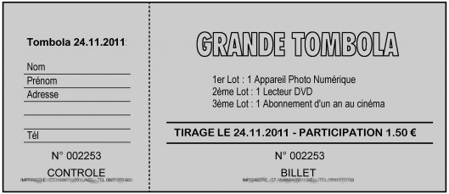
1. Le directeur d'une école va faire une commande de tickets de tombola pour la fête de l'école.
a. Combien de carnets de 100 tickets de tombola faut-il commander pour avoir 3000 tickets ?
b. En fait pour la fête de l'école il n'a été vendu que 2306 tickets. Combien de carnets de 100 tickets ont été utilisés ?

2. Le directeur d'une autre école veut obtenir 1500 tickets.
a. Combien de carnets de 100 tickets de tombola faut-il commander ?
b. En fait pour la fête de l'école il n'a été vendu que 1260 tickets. Combien de carnets de 100 tickets ont été utilisés ?

Remarque : cette fois, du fait de l’absence de billets de tombola à l’unité, les élèves vont devoir commander un carnet supplémentaire. Par exemple Pour avoir 2306 tickets il faut 23 carnets de 100 et 1 carnet supplémentaire pour les 6 billets restants, soit 231 carnets.

3. Dans une école il y a 143 élèves. Chaque élève doit vendre 10 billets de tombola à sa famille ou ses amis.
Sachant que les billets de tombolas sont vendu par carnets de 100, combien le directeur de l’école doit-il acheter de carnets de 100 billets de tombola ?

Les craies.
L’enseignant commence par présenter le matériel aux enfants pour que ceux-ci s’approprient la façon dont sont groupés les craies : en petites boites de 10 ou en grosses boites de 100.
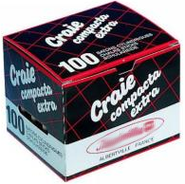
Comme pour les carnets de tombolas, il faudra ici commander aussi plus de boites pour obtenir les unités restantes.

Problèmes
Les directeurs d’école font leur commande de craies en début d’année scolaire.

1. Des directeurs commandent les craies par boites de 100 craies.
a. Le directeur de l’école de Villebois doit commander 2647 craies. Combien doit-il commander de boites de 100 craies ?
b. Le directeur de l’école de Villerivières doit commander 5007 craies. Combien doit-il commander de boites de 100 craies ?
c. Le directeur de l’école de Villechamps doit commander 7530 craies. Combien doit-il commander de boites de 100 craies ?
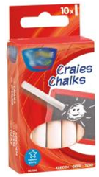
2. Des directeurs commandent les craies par boites de 10 craies.
a. Le directeur de l’école de Dizac doit commander 3165 craies. Combien doit-il commander de boites de 10 craies ?
b. Le directeur de l’école de Pruzac doit commander 1005 craies. Combien doit-il commander de boites de 10 craies ?
c. Le directeur de l’école de Blouzac doit commander 2019 craies. Combien doit-il commander de boites de 10 craies ?

3. Le directeur de l’école de Gigeac prévoit d’utiliser dans l’année 135 craies par classe de son école. Il y a 8 classes dans l’école. Il souhaite commander toutes les craies dont il aura besoin. Que peut-il commander ?

